河南校园又发生踩踏悲剧 校园如何预防踩踏
无论老师还是家长，最大的心愿就是孩子和学生在上学的每一天里，都可以平平安安地来到学校，学到点儿东西，开心快乐地度过一天，最后平平安安地回家。可是昨天上午，河南某小学发生了一件令人心碎的悲剧。
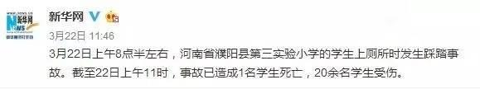

昨天下午，濮阳县政府对学生踩踏事故情况进行了通报。
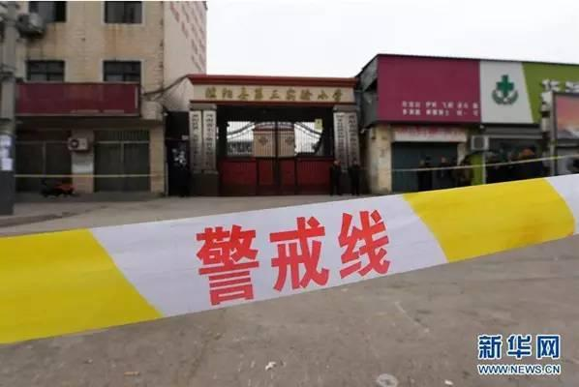
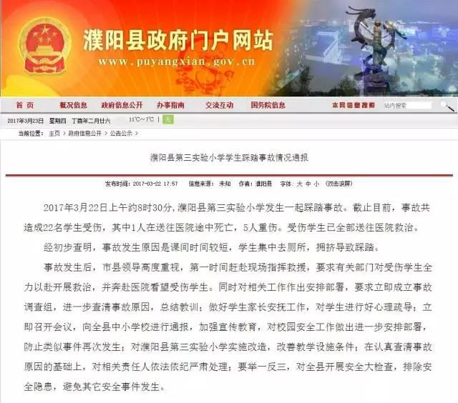

事故，再一次为校园安全敲响了警钟。
校园踩踏，学校可以如何预防？
双手抱头，身体蜷成球状。
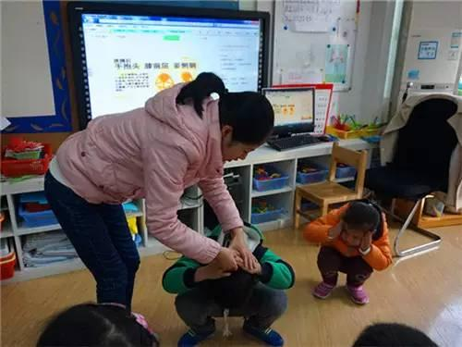
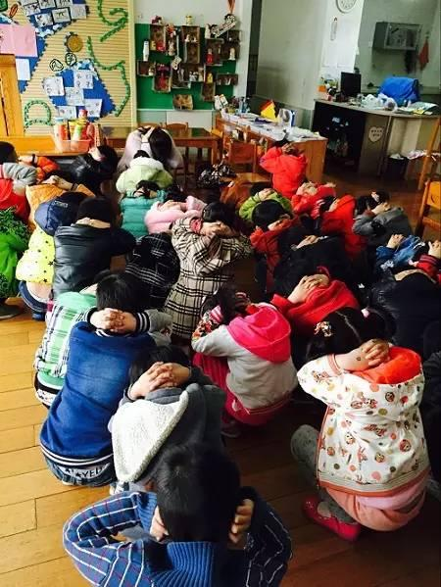
校园踩踏发生首先是因为大量人流短时间内聚集在相对狭窄的空间无法疏散，但还有一个原因也不能忽视，那就是学生因为精神紧张而不冷静地大幅跑动、相互推挤乃至摔倒……其实，与地震、火灾一样，踩踏也可以通过提前模拟演练的方式，让学生熟悉面对相似情况的处理办法。孩子们有了相关训练，一来能够强化安全意识，二来也可以了解踩踏事件发生时的应对措施，不至于因情绪恐慌而造成更大的伤亡。
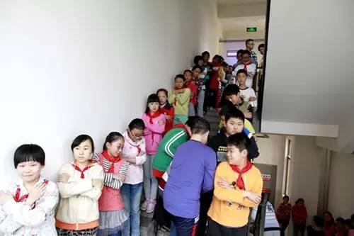
比如，作为老师或家长，您可以将以下这些预防拥挤踩踏的举措以行为规范的形式介绍给学生：
1.课间休息或放学后不要急于抢行下楼；
2.上下楼梯要严格按照学校对各班规定的楼梯行走；
3.上下楼梯要按规则：靠右、慢行、礼让。做到：遵守秩序、轻声慢步、礼让右行，不能拥挤；
4.学生下楼梯不能超过两排，上楼梯不能超过一排；
5.上下楼梯时，不系鞋带、不捡掉在地上的物品、不攀肩而行、不高声喧哗、不搞恶作剧(尖叫、乱喊、开玩笑、打闹、三两打肩而行)、不快跑乱窜；
6.要避免人员高峰期(上课、下课、放学、集合)，可适当提前或延后上下楼；
7.做到“集体上时切勿下、集体下时切勿上”尤其是手上持有重物、身体有病或伤更应注意。
一定要告诉孩子——
千万不要凑热闹、不在楼梯或狭窄通道嬉戏打闹、不拥挤、不起哄、不制造紧张或恐慌气氛。
同时，遇到危险注意以下几点——
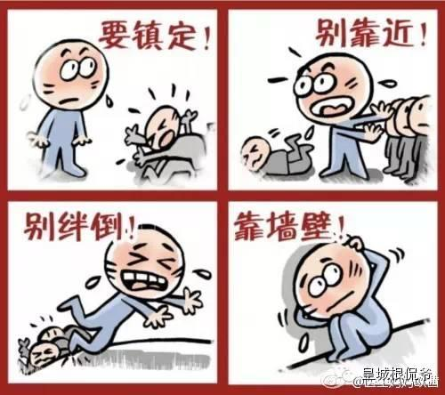
其实，除了关注人，也应该注意学校硬件设施的完善。比如，可以在适当的位置设置楼道、楼梯指示标志，安装停电应急灯，还可以在过道和楼梯明显位置张贴“靠右行走”、“请勿拥挤”等提醒标志。
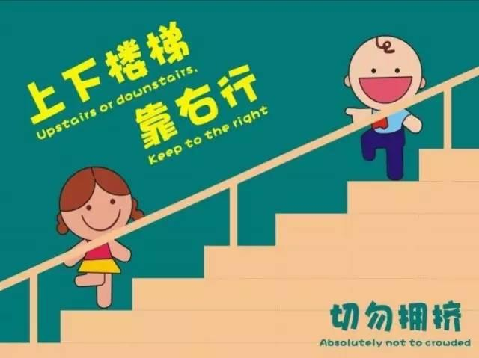

当然，最基本的预防举措就是要保持楼梯、过道等狭窄通行地区通畅、无杂物堆积。尤其是在上下课、上下学、集体活动等时间，更要保持这些场所的通畅。另外，雨天时要记得提醒学生通过过道、楼梯时要慢行，并设置防滑设施和防滑标志。同时，在过道及楼梯等特殊处安装停电应急灯。

一旦遭遇踩踏事件，该如何自救？
阶段一、初遇拥挤人群
当发觉拥挤的人群向着自己行走的方向涌来时，不要盲目奔跑，以免摔倒，不要逆流前进。
应该马上避到一旁，并尽量抓住旁边一些坚固牢靠的东西，如路灯柱、栏杆等，或进入路边小店躲避，待人群过去后，迅速离开。
阶段二、陷入拥挤人群
① 时刻保持警惕，千万不能被绊倒！
② 发现前面有人突然摔倒时，马上停下脚步，同时大声呼救，告知后面的人不要向前靠近。
③ 如果人流量很大，但移动速度不快——可手握拳，右手握住左手手腕，双肘与双肩平行，放在胸前。肘部能够保护自己不被挤压，给心肺留出呼吸空间。
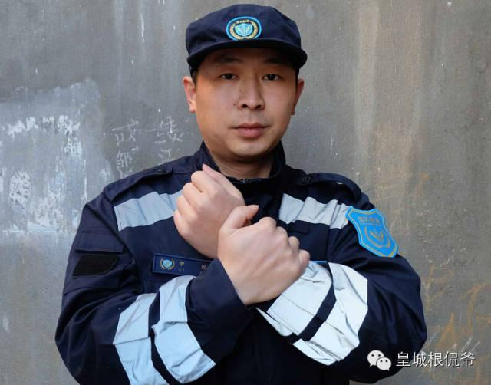
④ 若已经陷入拥挤人群，继续保持双肘在胸前，形成牢固而稳定的三角保护区的姿势。同时，微弯下腰，降低重心，低姿态前进，防止摔倒。
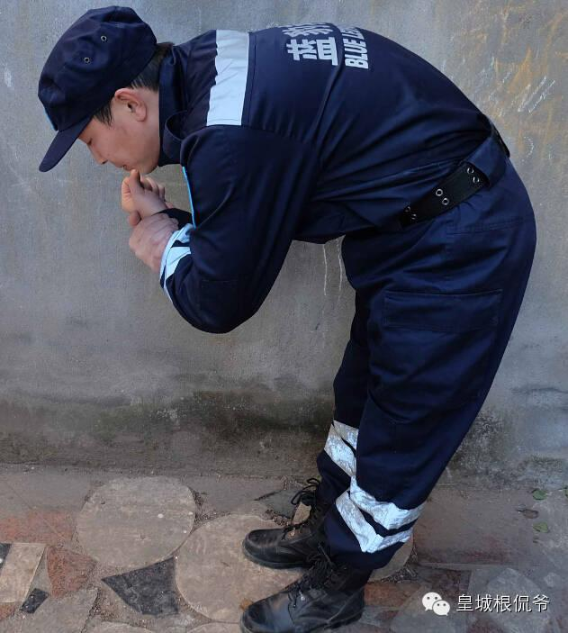

阶段三、混乱局面，自我保护
若被推倒，要设法靠近墙壁，或在人流移动方向的侧面。
双手在颈后紧扣，以保护身体最脆弱的部位，面向墙壁，身体蜷成球状。
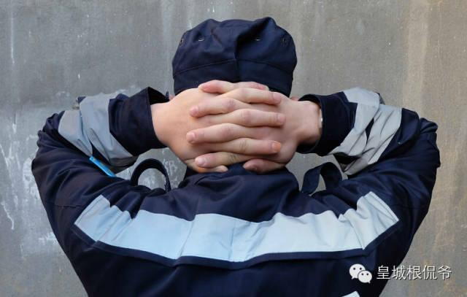
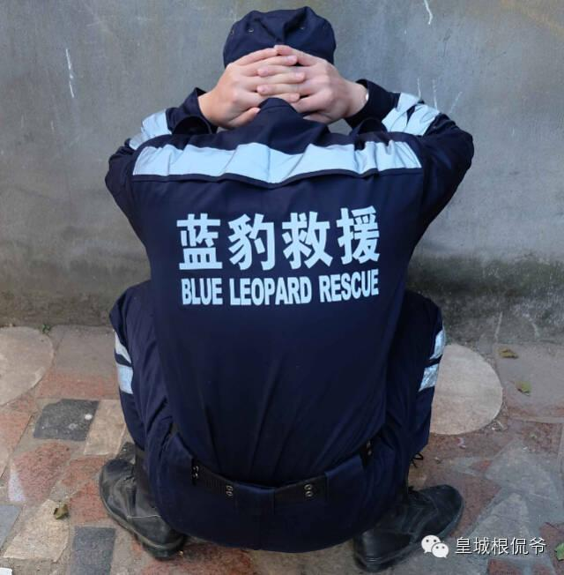

如果不能靠近墙壁，倒下时，一定身体弓形，并继续保持手部姿势，以保护头部、胸部等重要器官。
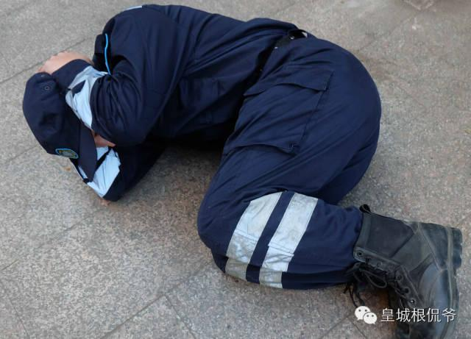
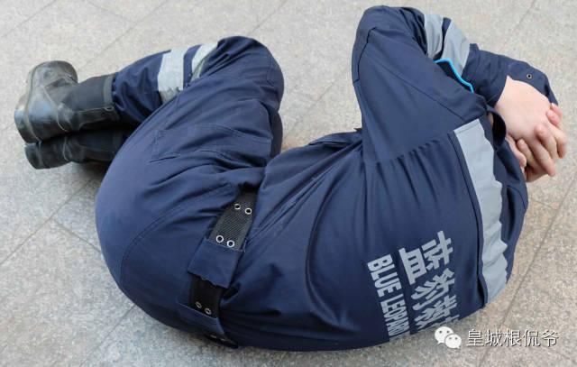
阶段四、事故已经发生
及时联系外援，寻求帮助，赶快拨打110或120等，同时开展自救和互救。
如发现伤者呼吸、心跳停止时，要赶快做人工呼吸，辅之以胸外按压。

